补充说明：平台答题在电脑上操作。

1. 客观题的答案：填空题，单选题，多选题，算法补充题的答案需要写在纸上，然后系统输入到对应位置。
2. 主观题的答案：算法理解题和算法设计与分析题的答案需要写在纸上，要逐一拍照，以附件的形式分别上传到对应的题目下。

3．手机拍答案后尽快上传到系统中，形式可自行解决。

4. 若浏览器无法看到上传附件的标识，请重新刷新网页，或者更换浏览器。

例如：

C-3-2、简述动态规划方法的设计步骤。

[参考答案]

（1）找出最优解的性质，并刻画其结构特征

（2）递归定义最优值

（3）以自底向上的方式计算出最优值

（4）根据计算最优值时得到的信息，构造最优解

附件：

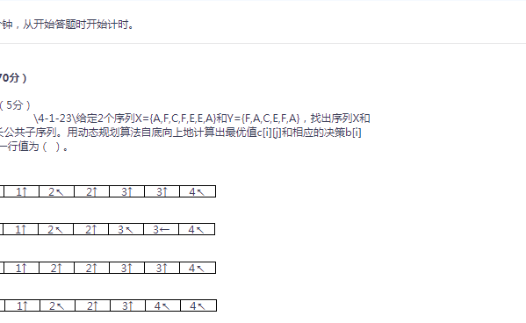

C-3-3、0-1背包问题：已知有n种物品和可容纳M 重量的背包，每种物品的重量为Wi ，单价为Pi ，采用怎样的装包方法才会使背包中物品的总价值最大。

[参考答案]

（1）请写出该背包问题的解的形式、约束条件（显约束、隐约束）。

（2）请写出目标函数并画出n=3的解空间树。

**附件**

